
责任编辑：庞浩明思
电 话：18513790720
传 真：86-010-85725399
编辑邮箱：hljbsc2017zsw@163.com
地址：北京市朝阳区惠河南街1091号中商联大厦4楼

中商网电石周报

2021.10.22

目录
中商网电石周报 1
2021.10.22 1
2.3 重点PVC厂家价格 5
2.4 国内PVC现货市场价格 6
2.5国际PVC市场价格 7
三、 相关产品 8
3.1原油 8
3.2 乙烯 9
3.4 VCM 12

中国电石市场周度综述：
本周国内电石主窄幅上调，乌海地区主流出厂价格在 8000-8050元/吨。本周整体供应不稳定，内蒙古地区夜间限电加强，宁夏，陕西地区有不定时降负荷情况。内蒙古地区PVC 检修逐渐接近尾声，电石外销量逐步减少。本周出现区域性到货不均，河北地区计划检修，外采量逐渐减少，山东地区受限电影响，降低开工负荷。需求的减弱缓解了华北、山东市场电石供应的紧张氛围。
随着内蒙 PVC 检修的配套电石部分依旧外销，和下游检修、限电需求的减弱，市场整体供应有所缓解。本周 PVC 市场下跌，加重市场的观望心态。预计下周市场整体供需博弈，价格持稳运行。
截止 10 月 22 日，电石利润在利润在 2179 元/吨，受出厂价格影响,较上周跌升 22%
电石国内供应变化：
本周期31家样本企业中，涉及产能1541万吨，样本开工率为66.84%，较上周下降 0.8%。
(1)内蒙古地区有不定时限电影响 ，开工提升。
(2)陕西地区开工不稳定，有不定时限电影响
(3)西南地区能耗双控加强电石装置全停或者降负荷
(4)宁夏地区开工不稳定，有不定时限电影响。
2.2大商所PVC期货价格
2021年大商所PVC主力合约收盘价格
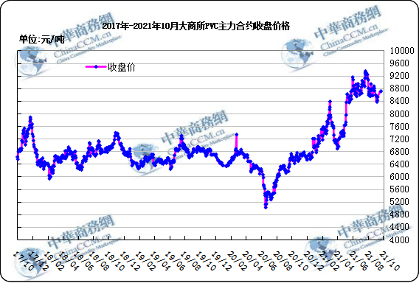
大商所PVC主力合约数据
 | 月份 | 开盘价 | 最高价 | 最低价 | 收盘价 | 结算价 | 成交量 | 持仓量 | 增仓
21/10/18 | 2201 | 11645 | 12080 | 11250 | 11840 | 11685 | 1581908 | 308049 | -2565
21/10/19 | 2201 | 11850 | 12110 | 11650 | 11860 | 11870 | 950332 | 316258 | 8209
21/10/20 | 2201 | 11665 | 11685 | 11040 | 11040 | 11240 | 354887 | 314741 | -1517
21/10/21 | 2201 | 10650 | 11050 | 10315 | 10355 | 10740 | 1026908 | 284115 | -30626
21/10/22 | 2201 | 10200 | 10610 | 9990 | 10225 | 10305 | 1024912 | 273074 | -11041

2.3 重点PVC厂家价格
2021年国内PVC厂家价格走势图

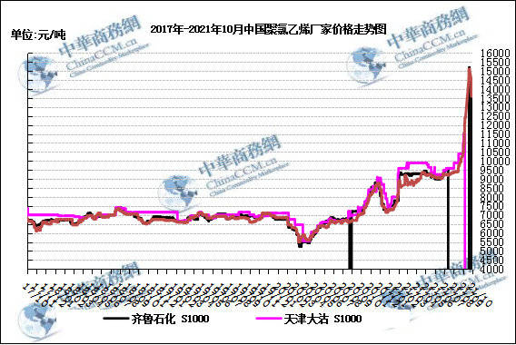

国内重点PVC厂家价格

单位：元/吨

日期 | 齐鲁石化 | 天津大沽 | 四川金路
日期 | S1000 | S1000 | SG3-5
21/10/18 | 14200 | 0 | 14600
21/10/19 | 14200 | 0 | 14500
21/10/20 | 14200 | 0 | 13800
21/10/21 | 0 | 0 | 13600
21/10/22 | 0 | 0 | 12800

2.4 国内PVC现货市场价格
2021年国内PVC市场价格走势图
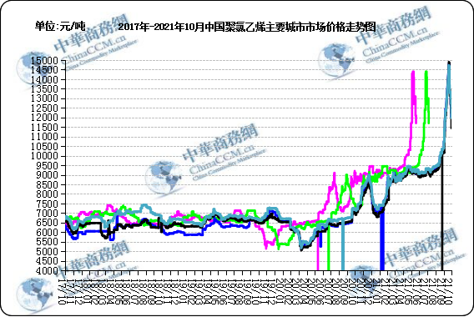

国内电石法PVC市场价格

日期 | 上海 | 杭州 | 临沂 | 天津 | 广州
21/10/18 | 12700 | 12700 | 13300 | 13120 | 13300
21/10/19 | 13100 | 13000 | 13300 | 13170 | 13330
21/10/20 | 12300 | 12300 | 12650 | 12700 | 13030
21/10/21 | 12100 | 12000 | 12050 | 12240 | 12730
21/10/22 | 11700 | 11700 | 11700 | 11440 | 11980

2.5国际PVC市场价格

2021年国际PVC价格走势图
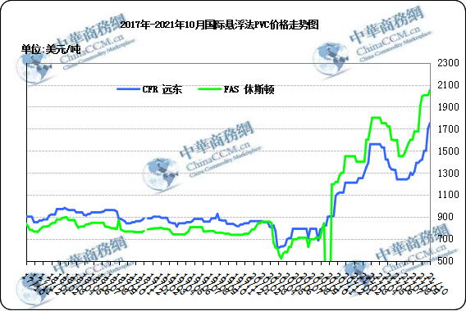
国际PVC市场价格

单位：美元/吨
 | CFR 中国 | FAS 休斯顿
21/09/29 | 1500 | 2005
21/10/06 | 1500 | 2005
21/10/13 | 1700 | 2005
21/10/20 | 1750 | 2050

三、相关产品

3.1原油
2021年国际原油期货价格走势图
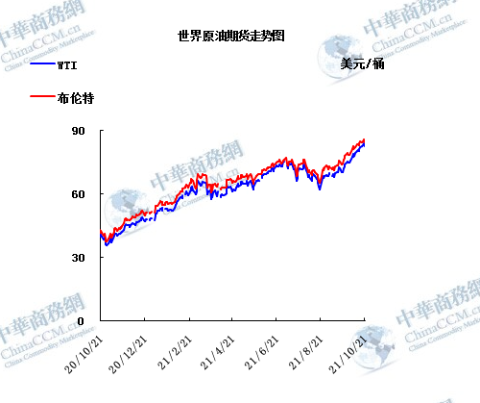

说明：1.NYMEX：美国纽约商品交易所西德州轻原油期货价格
- ICE：英国伦敦洲际交易所布伦特原油期货价格

国际原油期货价格

时间 | NYMEX | ICE
21/10/15 | 82.28 | 84.86
21/10/18 | 82.44 | 84.33
21/10/19 | 82.96 | 85.08
21/10/20 | 83.87 | 85.82
21/10/21 | 82.5 | 84.61

3.2 乙烯
2021年国际乙烯单体市场价格走势图

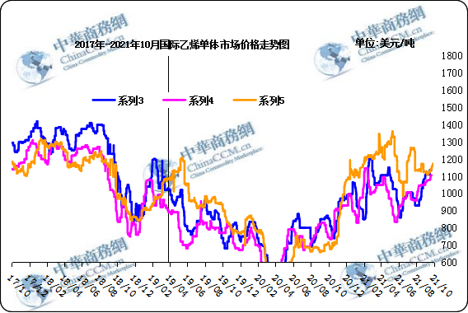

国际乙烯单体价格

单位：美元/吨
日期 | CFR东北亚 | CFR东南亚 | CIF西北欧
21/10/15 | 1165 | 1080 | 1147
21/10/18 | 1165 | 1080 | 1157
21/10/19 | 1190 | 1105 | 1165
21/10/20 | 1190 | 1105 | 1170
21/10/21 | 1190 | 1105 | 1174

3.3 EDC
2021年国际EDC市场价格走势图

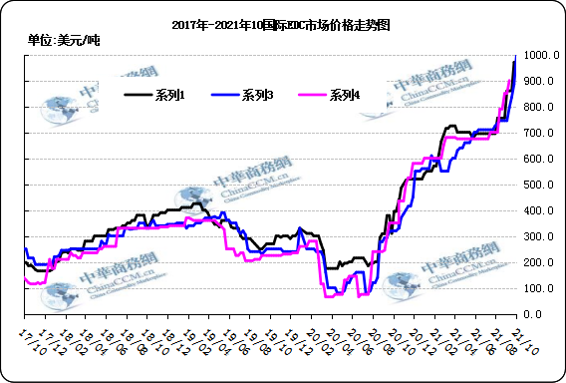

国际EDC市场价格

单位：美元/吨
日期 | CFR远东 | FOB西北欧 | FOB美国海湾
2021/9/23 | 860 | 745 | 790
2021/9/30 | 860 | 795 | 790
2021/10/7 | 860 | 835 | 850
2021/10/14 | 970 | 885 | 850
2021/10/21 | 970 | 995 | 900

3.4 VCM
2021年国际VCM市场价格走势图

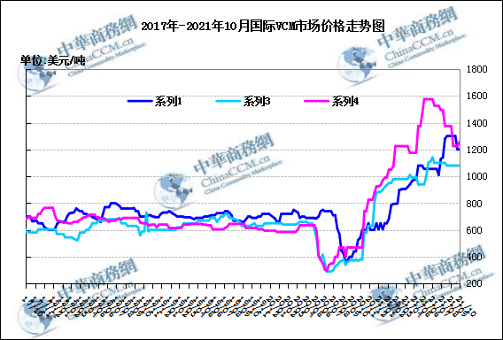

国际VCM市场价格

单位：美元/吨
日期 | CFR远东 | FOB西北欧 | FOB美国海湾
2021/9/23 | 1210 | 1145 | 1605
2021/9/30 | 1250 | 1195 | 1700
2021/10/7 | 1250 | 1235 | 1705
2021/10/14 | 1450 | 1285 | 1705
2021/10/21 | 1550 | 1395 | 1705

专题：宏观统计数据
2021年9月份，全国居民消费价格同比上涨0.7%。其中，城市上涨0.8%，农村上涨0.2%；食品价格下降5.2%，非食品价格上涨2.0%；消费品价格上涨0.2%，服务价格上涨1.4%。1—9月平均，全国居民消费价格比去年同期上涨0.6%。
9月份，全国居民消费价格环比持平。其中，城市持平，农村上涨0.1%；食品价格下降0.7%，非食品价格上涨0.2%；消费品价格持平，服务价格上涨0.1%。
2021年9月份，全国工业生产者出厂价格同比上涨10.7%，环比上涨1.2%；工业生产者购进价格同比上涨14.3%，环比上涨1.1%。1—9月平均，工业生产者出厂价格比去年同期上涨6.7%，工业生产者购进价格上涨9.3%。
9月份，消费市场供需基本平稳，价格总体稳定。
从环比看，CPI由上月上涨0.1%转为持平。其中，食品价格由上月上涨0.8%转为下降0.7%，影响CPI下降约0.12个百分点。食品中，猪肉和水产品供应充足，价格分别下降5.1%和2.5%，降幅比上月均有扩大。非食品价格由上月下降0.1%转为上涨0.2%，影响 CPI上涨约0.16个百分点。非食品中，工业消费品价格由上月下降0.2%转为上涨0.3%。其中，受原材料价格上涨等因素影响，水泥、液化石油气和小汽车价格均有上涨，涨幅在0.6%—7.6%之间；冬装新品上市，服装价格上涨0.8%。服务价格由上月持平转为上涨0.1%。其中，新学期开学部分学校收费上调，教育服务价格上涨1.7%；暑期结束叠加散点疫情影响，飞机票、旅行社收费和宾馆住宿价格分别下降9.9%、3.3%和2.2%。
从同比看，CPI上涨0.7%，涨幅比上月回落0.1个百分点。其中，食品价格下降5.2%，降幅比上月扩大1.1个百分点，影响CPI下降约0.98个百分点。食品中，猪肉价格下降46.9%，降幅扩大2.0个百分点；淡水鱼、鸡蛋和食用植物油价格分别上涨21.0%、14.2%和9.2%，涨幅均有回落。非食品价格上涨2.0%，涨幅扩大0.1个百分点，影响CPI上涨约1.65个百分点。非食品中，工业消费品价格上涨2.8%，涨幅扩大0.3个百分点，其中汽油和柴油价格分别上涨23.4%和25.7%，涨幅均有扩大；服务价格上涨1.4%，涨幅回落0.1个百分点，其中飞机票、旅行社收费和宾馆住宿价格分别上涨15.7%、8.7%和1.2%，涨幅均有回落。

更多精彩敬请关注：中华商务网
返回本期目录

